Licence Professionnelle D.E.A, NOM :
option Bâtiment Prénom :
DS PHOTOVOLTAÏQUE
Durée: 1H30
Document autorisé : feuille de synthèse personnelle A4
Calculatrice autorisée
Questions de cours :
- Les schémas internes de deux onduleurs photovoltaïques sont donnés ci-dessous.
Indiquer le nom et la fonction de chaque convertisseur (noter votre réponse sous la cadre entourant le convertisseur.
- Lorsqu’un transformateur est utilisé, noter par HF ou BF pour indiquer si le transformateur fonctionne en haute fréquence HF ou basse fréquence BF.
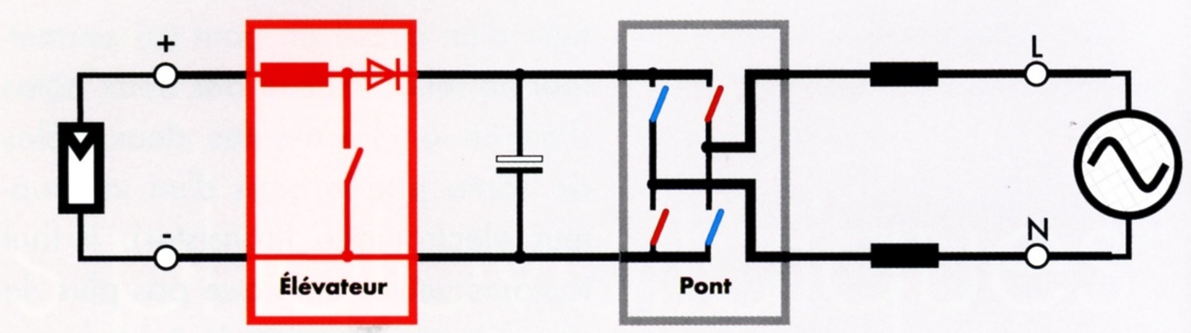

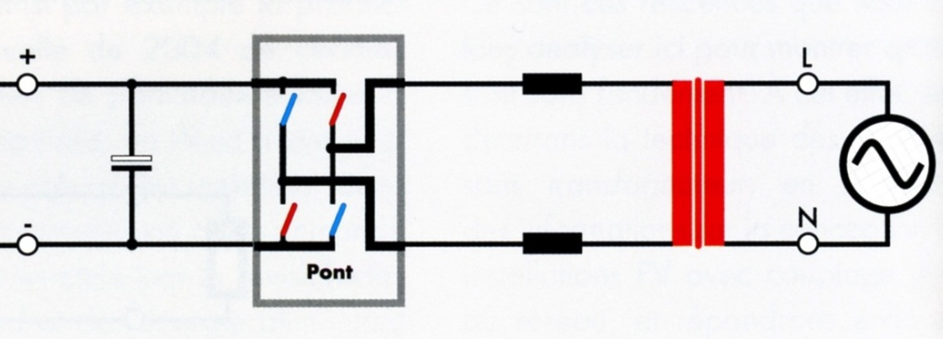
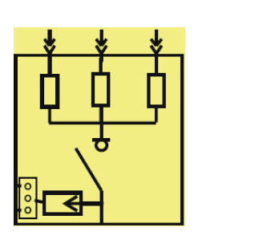
- Le boîtier de protection DC ci-contre raccorde 3 chaînes de 20 modules chacune. Chaque module PV a les caractéristiques suivantes ( Impp = 5 A ; Isc = 6 A ; IRM = 12 A ; Vmpp = 40 V ; Voc = 50 V). Quel est la tension maximum que doit supporter l’interrupteur sectionneur ?
- Quel est le courant maximum que doit supporter l’interrupteur sectionneur ?
- Quel doit être le calibre des fusibles ?

Exercice 1 : Rendement d’une cellule et d’un module photovoltaïque
Les modules photovoltaïques que nous allons utiliser sont des modules de 290 Wc dont la documentation technique est donnée en annexe.
- Démontrer en justifiant vos calculs que le rendement de ce module est bien de 14.95%.
- A partir de la documentation technique du module, donner le rendement d’une cellule photovoltaïque.
- Quelle est la puissance donnée par ce module photovoltaïque lorsqu’il est soumis à un éclairement de 1000W/m² et une température de 25°C ?
- Quelle est la puissance donnée par ce module lorsqu’il est soumis à un éclairement de 500 W/m² et une température de 25°C ?
- Quelle la puissance de ce même module lorsqu’il est soumis à un éclairement de 1000 W/m² et une température de 70°C ?
Exercice 2 : Installation photovoltaïque de M. Amalberggi
Vous allez réaliser l’étude de l’installation photovoltaïque de M. Amalberggi. Son installation sera située dans la commune de Neffes (05).
M. Amalberggi a des tarifs préférentiels sur les onduleurs SolarMax et les modules photovoltaïques de marque Elysun 290Wc. Les deux documentations techniques de ces matériels sont donnés en annexe.
Sa maison dispose de 40 m² (10m horizontal et 4 m en vertical) de toiture orienté sud (azimut 0°) avec une inclinaison de 40°. Un autre pan de toiture de 40 m² (10m horizontal et 4 m en vertical), orientié nord (azimut 180°) avec une inclinaison de 5° (ou -5°). Les onduleurs seront situés à une distance de 40m de chaque champ photovoltaïque.

Choix du nombre de modules photovoltaïques :
- Calculer le nombre maximum de modules qu’il est possible d’implanter sur la pan sud. (on négligera les espaces entre les modules photovoltaïques et les espaces nécessaires à l’étanchéité).

- Calculer alors la puissance crête de l’installation photovoltaïque sur le pan sud.

- Quelle est la puissance crête qu’un particulier peut implanter s’il désire bénéficier d’un tarif d’achat préférentiel ? Quelle puissance peut-il installer sur le pan nord dans ces conditions ?

- Le propriétaire souhaite (pour des raisons esthétiques) installer finalement 2900 Wc sur le pan nord de sa toiture. Quelle sera alors la puissance crête (totale) de son installation ?

Quels que soient les résultats trouvés précédemment, on implantera pour la suite :
- 20 modules de 290 Wc sur le pan sud
- 2900 Wc de modules sur le pan nord

Choisir le ou les onduleurs qui conviennent pour le pan sud en fonction du calepinage que vous aurez choisi.
Pour cela :
- Calculer la tension Voc max de la ou des chaînes que vous souhaitez réaliser.
- Donner la valeur de la tension Umpp de la ou des chaînes réalisées.
- Vérifier les plages de variation de cette tension en considérant une température hivernale
de -20°C et +70°C en été (le coefficient en température de Uoc est identique à celui de Umpp). Attention, ce coefficient est donné en %/°C et non en mV/°C comme en TD.
- Vérifier si le courant d’entrée de l’onduleur est compatible avec le couplage choisi.
- Quel est l’onduleur choisi ?

- Des parafoudres sont-ils obligatoires sur la partie DC ?

- Quelle est la chute de tension maximale autorisée par la norme sur la partie DC de votre installation ?

- Quelle est la chute de tension préconisée par les installateurs sur la partie DC de votre installation ?

- En prenant en compte une chute de tension de 1%, calculer la section des conducteurs de cuivre nécessaire pour chaque chaîne (ρCu = 0.023 Ω.mm²/m).

- Quelles sont les fonctions de protection nécessaires côté alternatif ?

- Calculer la section des conducteurs de cuivre nécessaire côté AC pour obtenir une chute de tension de 1%. La distance onduleur boîtier de protection AC est de 5 m et la distance boîtier de protection AC disjoncteur d’abonné est de 10m. (ρCu = 0.023 Ω.mm²/m).

- Choisir le calibre en courant de l’organe de protection

- Réaliser un schéma multifilaire des parties DC et AC de l’installation SUD (des modules PV jusqu’aux compteurs compris).

Annexes :
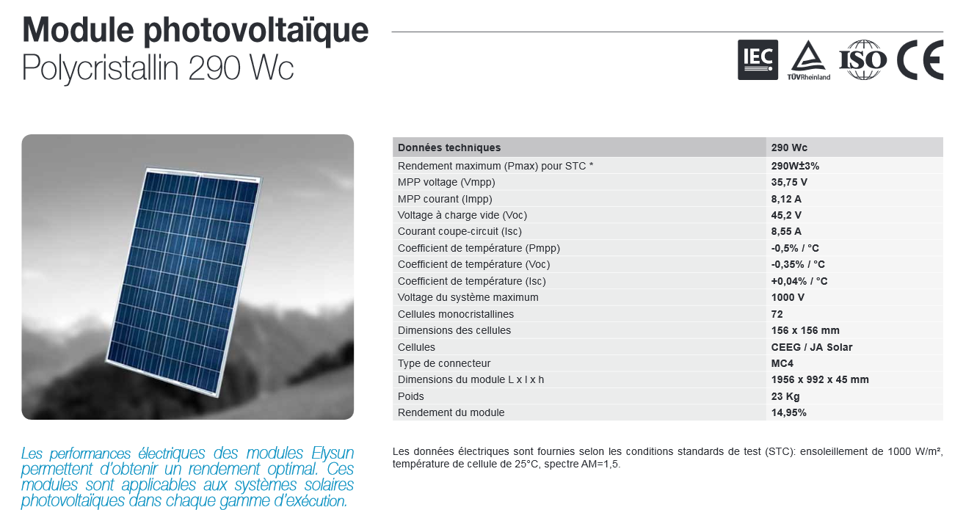
Gamme des onduleurs SolarMax monophasés:
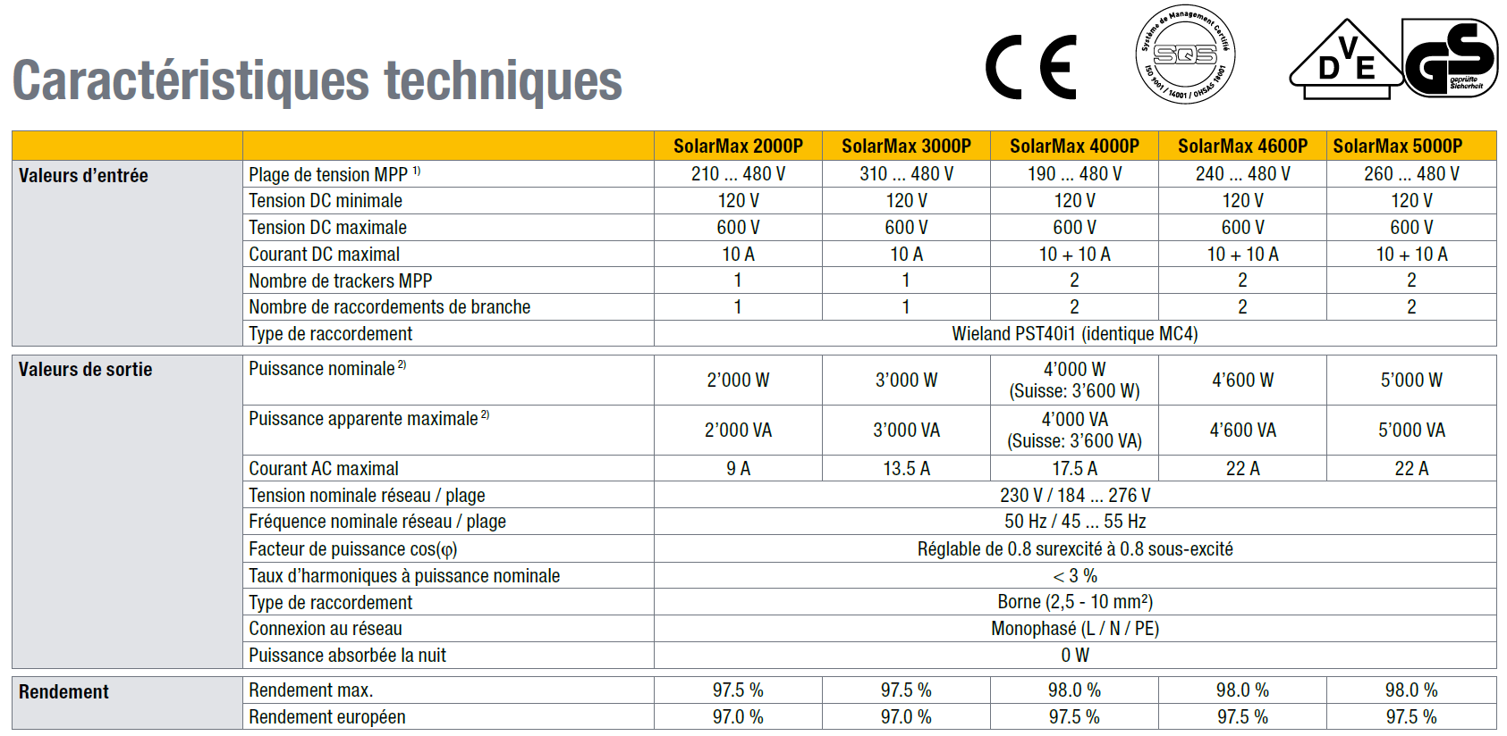

Densité de foudroiement en France Ng :

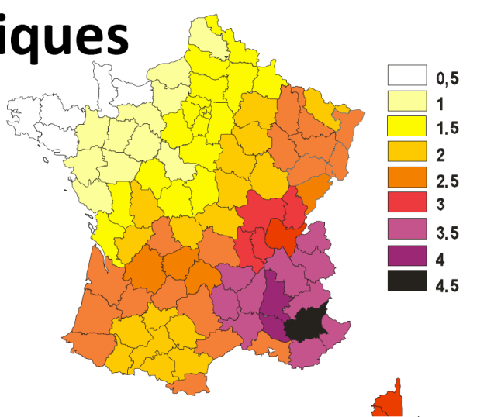
Longueur critique des installations/foudre pour la partie DC d’une installation photovoltaïque


